Приложение 1
Кран шаровой полнопроходной стальной с ручным управлением в комплекте с ниппелем и накидными гайками под приварку Ду-20мм. Ру-16,0 МПа
Наименование параметра | Значение
Условный проход, мм | 20
Рабочее давление, МПа | 16,0
Климатическое исполнение по ГОСТ 15150-69 | ХЛ, категория 1
Рабочая среда | Газ, нефть, газовый конденсат от +5 до +60
Температура окружающей среды | От минус 60 ºС до +40 ºС
Пропуск среды в затворе по ГОСТ Р 54808-2011 | По классу А
Присоединение к трубопроводу | Штуцерно-ниппельное под приварку из ст. 09Г2С -2шт
Сталь | 09Г2С
Тип привода | ручной
Количество | 200 шт.

Эскиз шарового крана с ниппелем и накидными гайками на рис. 1
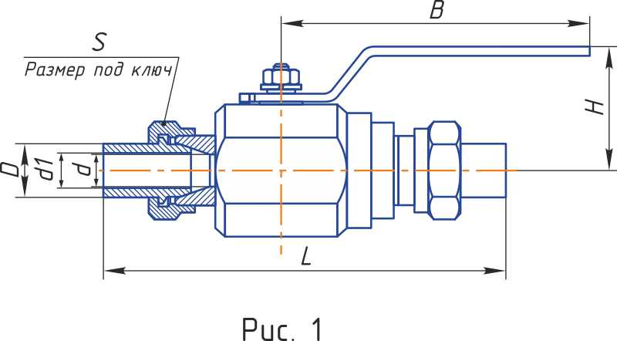

Приложение 2
Кран шаровой полнопроходной стальной с ручным управлением в комплекте с ниппелем и накидными гайками под приварку Ду-20мм. Ру-25,0 МПа
Наименование параметра | Значение
Условный проход, мм | 20
Рабочее давление, МПа | 25,0
Климатическое исполнение по ГОСТ 15150-69 | ХЛ, категория 1
Рабочая среда | Газ, нефть, газовый конденсат от +5 до +60
Температура окружающей среды | От минус 60 ºС до +40 ºС
Пропуск среды в затворе по ГОСТ Р 54808-2011 | По классу А
Присоединение к трубопроводу | Штуцерно-ниппельное под приварку из ст. 09Г2С -2шт
Сталь | 09Г2С
Тип привода | ручной
Количество | 200 шт.

Эскиз шарового крана с ниппелем и накидными гайками на рис. 1

Приложение 3
Кран шаровой полнопроходной стальной с ручным управлением в комплекте с ниппелем и накидными гайками под приварку Ду-25мм. Ру-16,0 МПа
Наименование параметра | Значение
Условный проход, мм | 25
Рабочее давление, МПа | 16,0
Климатическое исполнение по ГОСТ 15150-69 | ХЛ, категория 1
Рабочая среда | Газ, нефть, газовый конденсат от +5 до +60
Температура окружающей среды | От минус 60 ºС до +40 ºС
Пропуск среды в затворе по ГОСТ Р 54808-2011 | По классу А
Присоединение к трубопроводу | Штуцерно-ниппельное под приварку из ст. 09Г2С -2шт
Наличие указателя «открыто-закрыто» | Да
Сталь | 09Г2С
Тип привода | ручной
Количество | 50 шт.

Эскиз шарового крана с ниппелем и накидными гайками на рис. 1

Приложение 4
Кран шаровой полнопроходной стальной с ручным управлением в комплекте с ответными фланцами, прокладками и крепежными изделиями (КОФ) Ду-50мм. Ру-16,0 МПа
Наименование параметра | Значение
Условный проход, мм | 50
Рабочее давление, МПа | 16,0
Климатическое исполнение по ГОСТ 15150-69 | ХЛ, категория 1
Рабочая среда | Газ, нефть, газовый конденсат от +5 до +60
Температура окружающей среды | От минус 60 ºС до +40 ºС
Пропуск среды в затворе по ГОСТ Р 54808-2011 | По классу А
Присоединение к трубопроводу | Фланцевый под приварку из ст. 09Г2С
Наличие указателя «открыто-закрыто» | Да
Сталь | 09Г2С
Тип привода | ручной
Количество | 25 шт.

Приложение 5
Кран шаровой полнопроходной стальной с ручным управлением в комплекте с ответными фланцами, прокладками и крепежными изделиями (КОФ) Ду-80мм. Ру-16,0 МПа
Наименование параметра | Значение
Условный проход, мм | 80
Рабочее давление, МПа | 16,0
Климатическое исполнение по ГОСТ 15150-69 | ХЛ, категория 1
Рабочая среда | Газ, нефть, газовый конденсат от +5 до +60
Температура окружающей среды | От минус 60 ºС до +40 ºС
Пропуск среды в затворе по ГОСТ Р 54808-2011 | По классу А
Присоединение к трубопроводу | Фланцевый под приварку из ст. 09Г2С
Наличие указателя «открыто-закрыто» | Да
Сталь | 09Г2С
Тип привода | ручной
Количество | 25 шт.

Приложение 6
Кран шаровой полнопроходной стальной с ручным управлением в комплекте с ответными фланцами, прокладками и крепежными изделиями (КОФ) Ду100мм. Ру16,0 МПа
Наименование параметра | Значение
Условный проход, мм | 100
Рабочее давление, МПа | 16,0
Климатическое исполнение по ГОСТ 15150-69 | ХЛ, категория 1
Рабочая среда | Газ, нефть, газовый конденсат от +5 до +60
Температура окружающей среды | От минус 60 ºС до +40 ºС
Пропуск среды в затворе по ГОСТ Р 54808-2011 | По классу А
Присоединение к трубопроводу | Фланцевый под приварку из ст. 09Г2С
Наличие указателя «открыто-закрыто» | Да
Сталь | 09Г2С
Тип привода | ручной
Количество | 25 шт.
Приложение 7
Задвижка клиновая 31лс545нж с упругим клином с выдвижным шпинделем, полнопроходная с ручным (редуктор) управлением, фланцевая с ответными фланцами,
креплением и подкладками (КОФ) Ду150 Ру 16,0 МПа
Наименование параметра | Значение
Условный проход, мм | 150
Рабочее давление, МПа | 16,0
Климатическое исполнение по ГОСТ 15150-69 | ХЛ, категория 1
Рабочая среда | Нефть, нефтяная эмульсия, попутный нефтяной газ  От 0ºС до +80 ºС
Температура окружающей среды | От -60ºС до +40ºС
Пропуск среды в затворе по ГОСТ Р 54808-2011 | Класс А
Присоединение к трубопроводу | Фланцевый под приварку к трубопроводу 159х8 из стали 09Г2С
Наличие указателя «открыто-закрыто» | Да
Сталь корпуса | 20ГЛ
Ответные фланцы, (КОФ) из стали | 09Г2С
Управления | Ручное
Количество | 30 шт.

Приложение 8
Задвижка дисковая револьверная типа ЗДШр 65-350 фланцевая с ответными фланцами, креплением и подкладками (КОФ)
Наименование параметра | Значение
Условный проход, мм | 65
Рабочее давление, МПа | 35
Коррозионное исполнение | К1
Климатическое исполнение по ГОСТ 15150-69 | ХЛ1
Рабочая среда | Нефть, газ, пластовая вода
Наработка на отказ, цикл, не менее | 600
Средний срок службы до кап. ремонта, лет, не менее | 5

Присоединительные размеры фланцев, мм:
- наружный диаметр | 195
- средний диаметр канавки под кольцо | 90
- диаметр делительной окружности центров отверстий под шпильки | 160
- количество/диаметр отверстий под шпильки | 8/22
Тип штуцеров | Встроенные в диск штуцера
Диаметр штуцерных отверстий | 3мм; 4мм; 5мм; 6мм; 8мм; 10мм; 12мм;25мм
Управление задвижкой | Ручное
Тип шпинделя | Не выдвижной
Наличие указателя «контроль положения диска» | Да

Габаритные размеры, мм
- длина | 350
- ширина | 195
- высота | 270*

Окраска
Цвет основного корпуса | Синий RAL 5005
Цвет штурвала и фланцевых соединений | Красный RAL 3020
Монтажные части согласно схеме задвижки с КОФ | 50 комплектов

